Томская область Томский район
Муниципальное образование «Зональненское сельское поселение»

ИНФОРМАЦИОННЫЙ БЮЛЛЕТЕНЬ
Периодическое официальное печатное издание, предназначенное для опубликования
правовых актов органов местного самоуправления Зональненского сельского поселения
и иной официальной информации
Издается с 2005г.
п. Зональная Станция № 93 от 29.11.2021

ТОМСКАЯ ОБЛАСТЬ
ТОМСКИЙ РАЙОН
АДМИНИСТРАЦИЯ ЗОНАЛЬНЕНСКОГО СЕЛЬСКОГО ПОСЕЛЕНИЯ
П О С Т А Н О В Л Е Н И Е
« 29» ноября 2021 г. № 319

О местах (площадках) накопления твердых
коммунальных отходов на территории
муниципального образования
«Зональненское сельское поселение»
Томского района Томской области

В соответствии с пунктом 4 статьи 13⁴ Федерального закона от 24 июня 1998 года № 89-ФЗ «Об отходах производства и потребления», пунктами 4 и 22 Правил обустройства мест (площадок) накопления твердых коммунальных отходов и ведения их реестра, утвержденных постановлением Правительства Российской Федерации от 31.08.2018 № 1039,

ПОСТАНОВЛЯЮ:
1. Определить схему размещения мест (площадок) накопления твердых коммунальных отходов на территории МО «Зональненское сельское поселение» Томского района Томской области согласно приложению 1 к настоящему постановлению.
2. Утвердить Реестр контейнерных площадок МО «Зональненское сельское поселение» согласно приложению 2 к настоящему постановлению.
3. Установить:
1) Форму заявки о согласовании с органом местного самоуправления создания места (площадки) накопления твердых коммунальных отходов согласно приложению 3 к настоящему постановлению;
2) Форму заявки о включении в реестр мест (площадок) накопления твердых коммунальных отходов сведений о месте (площадке) накопления твердых коммунальных отходов согласно приложению 4 к настоящему постановлению.
4. Постановление Администрации Зональненского сельского поселения № 171 от 16.07.2020г. «О местах (площадках) накопления твердых коммунальных отходов на территории муниципального образования «Зональненское сельское поселение» Томского района Томской области», считать утратившими силу.
5. Опубликовать настоящее постановление в официальном печатном издании Зональненского сельского поселения "Информационный бюллетень" и разместить на официальном сайте муниципального образования «Зональненское сельское поселение» Томского района Томской области.
6. Настоящее постановление вступает в силу с момента его официального опубликования.
7. Контроль за исполнением настоящего постановления оставляю за собой.

Глава поселения
(Глава Администрации) Е.А. Коновалова

Приложение 1
к Постановлению Администрации Зональненского сельского поселения
№319 от «26» ноября 2021г.
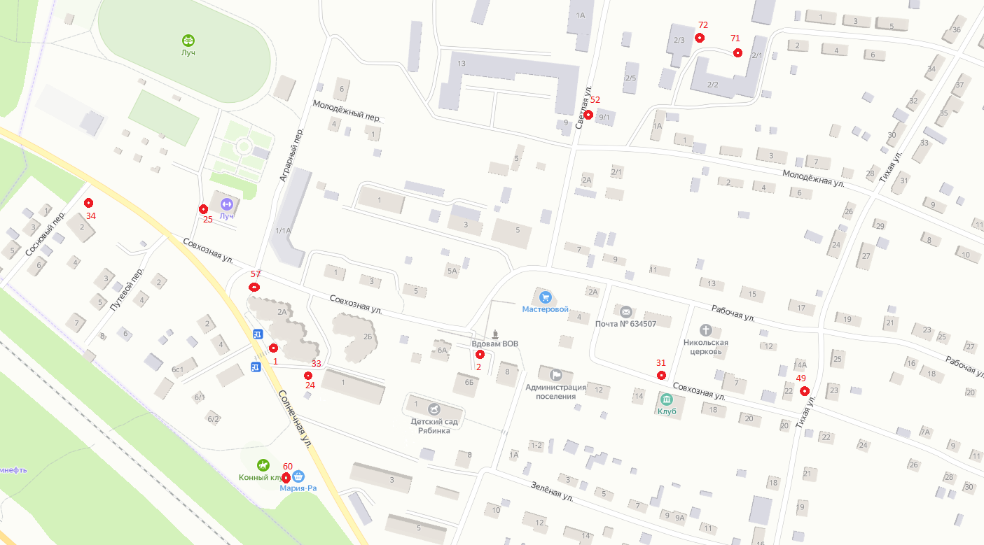

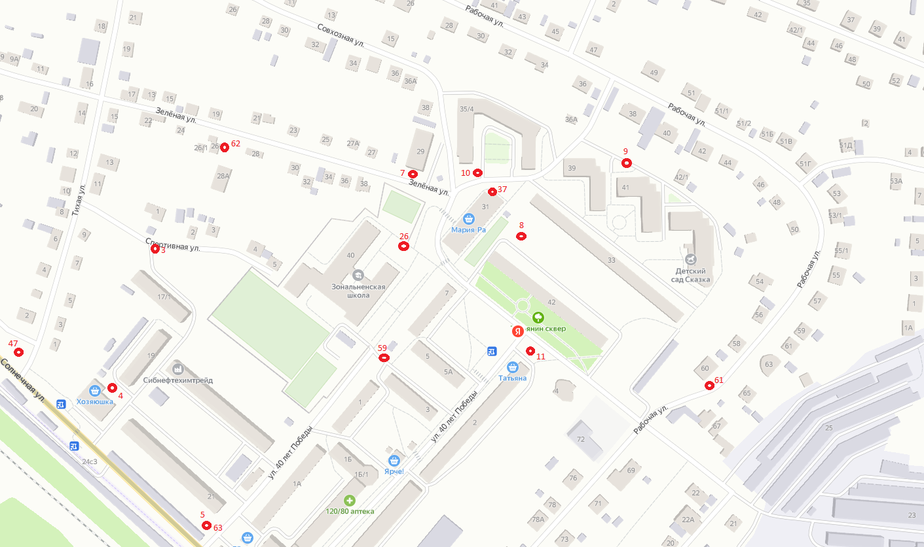
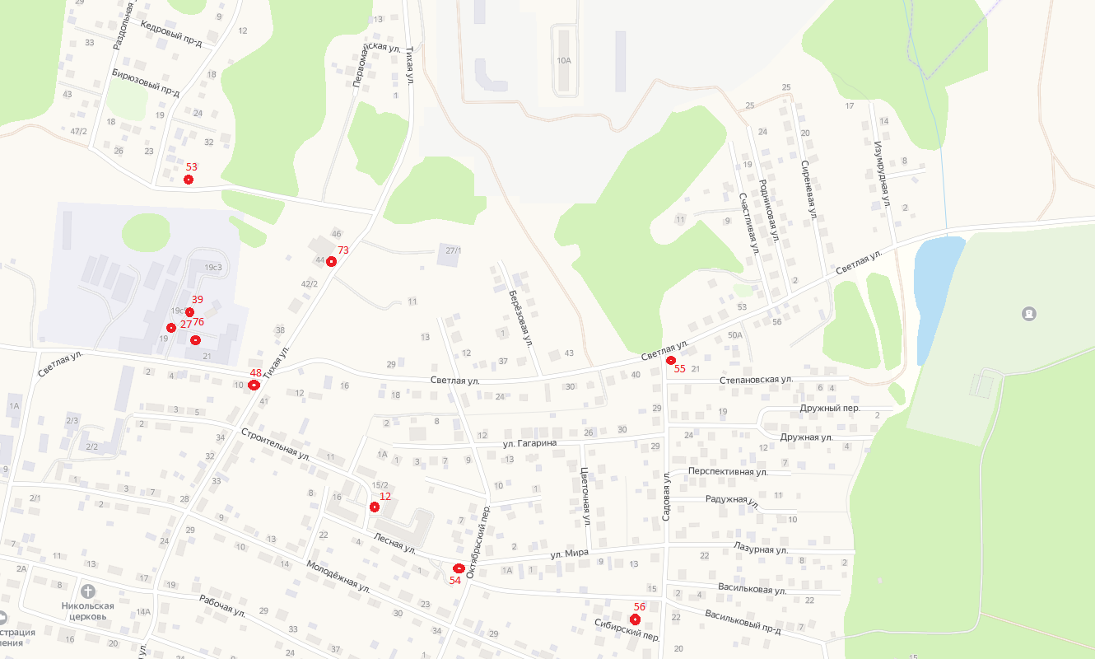

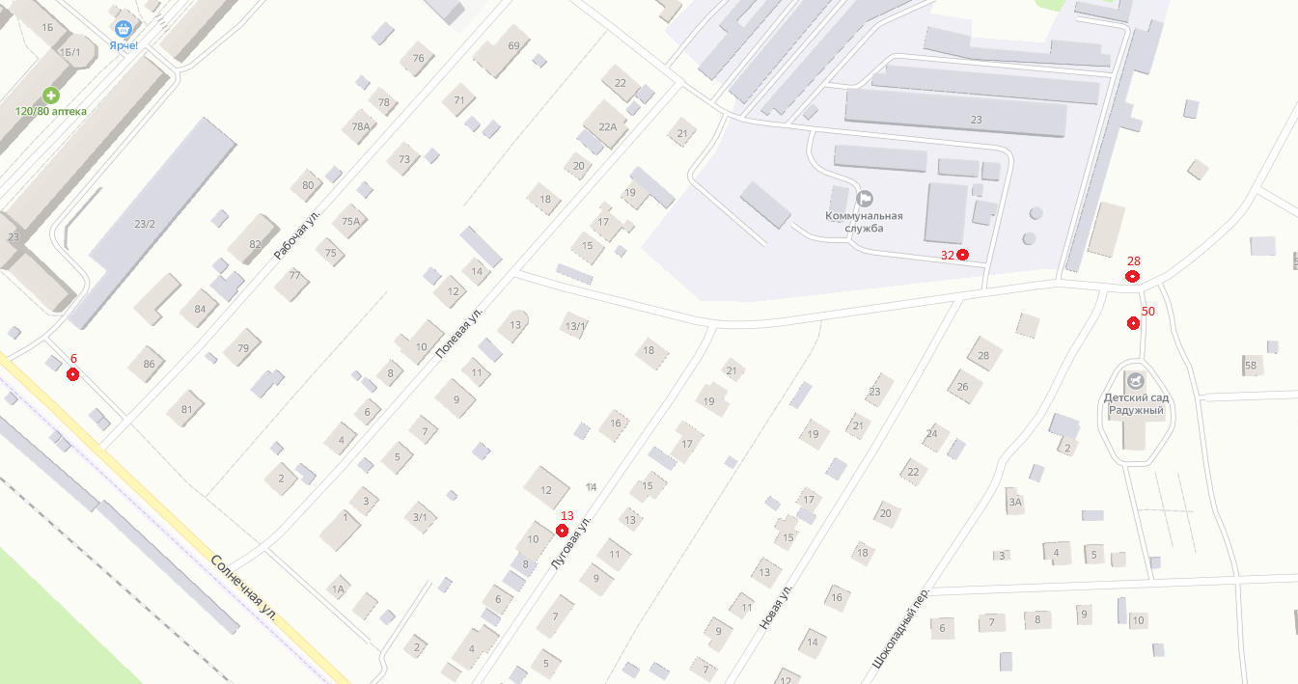

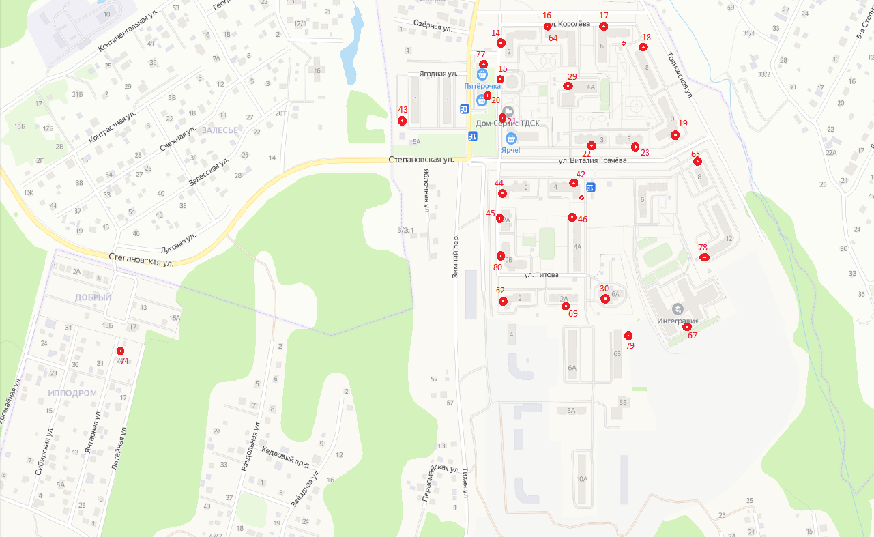
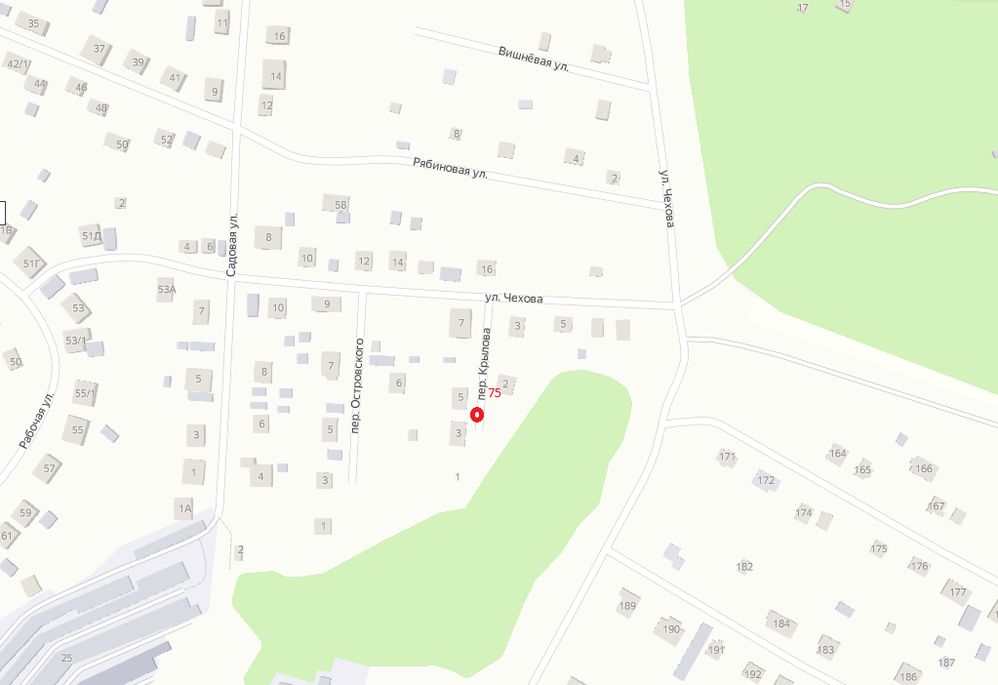
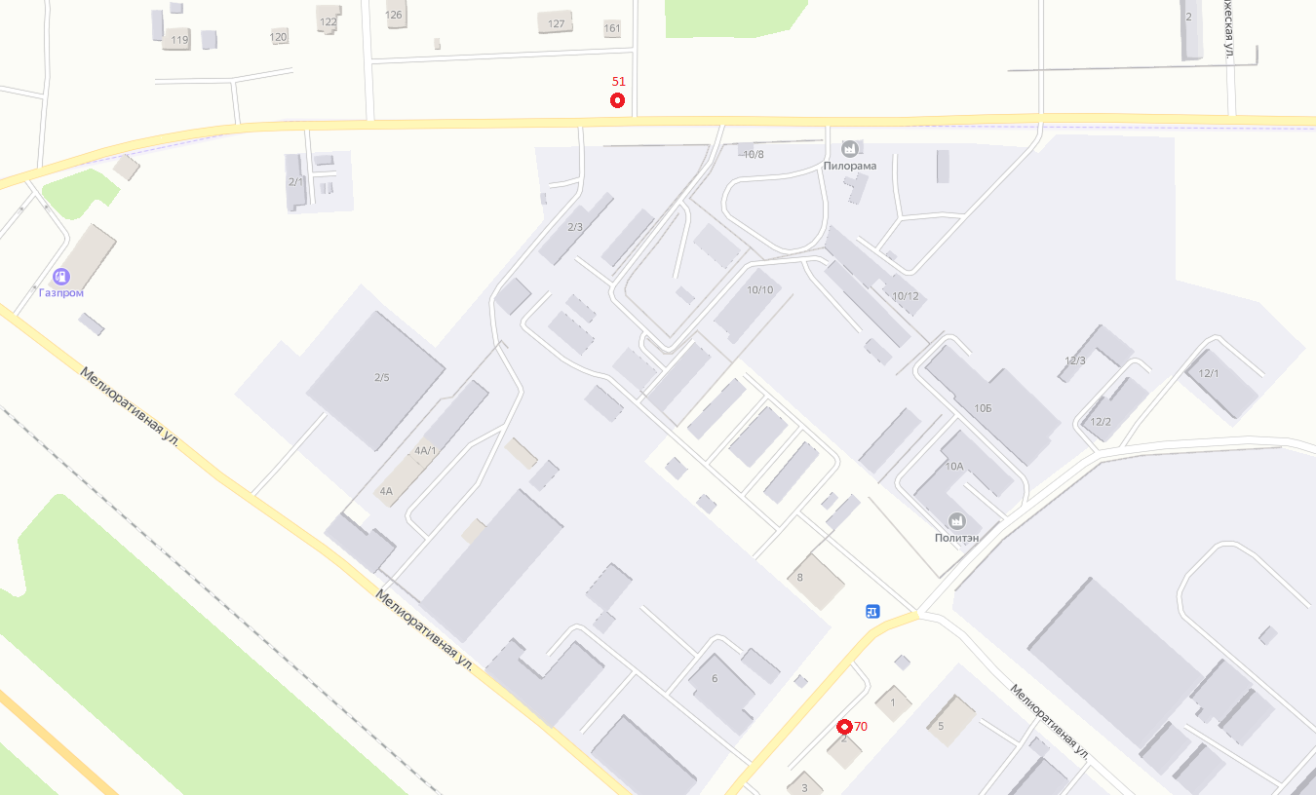

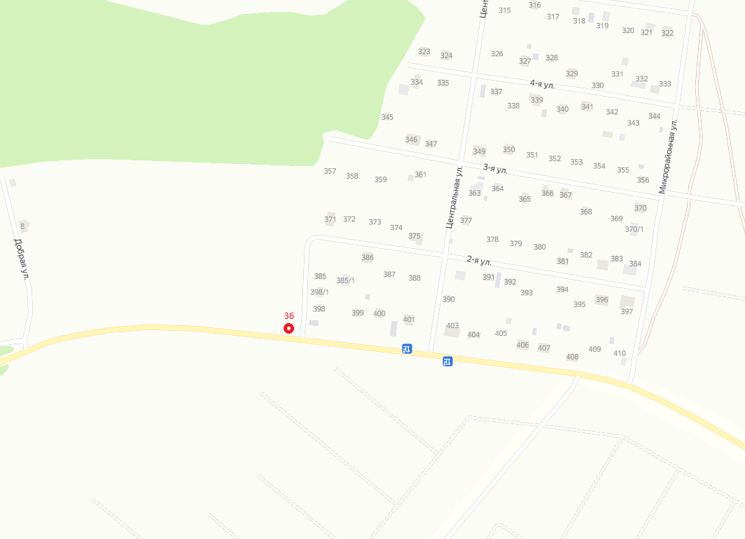

Приложение 3
к постановлению Главы
№ 319 от «29» ноября 2021г.

Форма
Наименование уполномоченного органа
местного самоуправления
от______________________________
(для юридических лиц, в том числе органов государственной

власти и местного самоуправления, - полное наименование и
основной государственный регистрационный номер записи в
Едином государственном реестре юридических лиц,
фактический адрес;
для индивидуальных предпринимателей - фамилия, имя,
отчество (последнее – при наличии),
основной государственный регистрационный номер записи
в Едином государственном реестре индивидуальных
предпринимателей, адрес регистрации по месту жительства;
для физических лиц - фамилия, имя, отчество (последнее – при
наличии), серия, номер и дата выдачи паспорта или иного
документа, удостоверяющего личность в соответствии
с законодательством Российской Федерации,
адрес регистрации по месту жительства, контактные данные)

ЗАЯВКА
о согласовании с органом местного самоуправления создания места (площадки) накопления твердых коммунальных отходов

Прошу согласовать создание места (площадки) накопления твердых коммунальных отходов в______________________________________________________________________________

(указать населенный пункт муниципального образования)
_______________________________________________________________________________________________
(адрес и (или) географические координаты места (площадки) накопления твердых коммунальных отходов)

Данные о технических характеристиках места (площадки) накопления твердых коммунальных отходов:
_______________________________________________________________________________________________.
(сведения об используемом покрытии, площади, количестве размещенных и планируемых к размещению контейнеров, и бункеров с указанием их объема)
Данные о собственнике места (площадки) накопления твердых коммунальных отходов:
_______________________________________________________________________________
(для юридических лиц, в том числе органов государственной власти и местного самоуправления, - полное наименование и основной государственный регистрационный номер записи в Едином государственном реестре юридических лиц, фактический адрес;
для индивидуальных предпринимателей - фамилия, имя, отчество (последнее – при наличии), основной государственный регистрационный номер записи в Едином государственном реестре индивидуальных предпринимателей, адрес регистрации по месту жительства;
для физических лиц - фамилия, имя, отчество (последнее – при наличии), серия, номер и дата выдачи паспорта или иного документа, удостоверяющего личность в соответствии с законодательством Российской Федерации, адрес регистрации по месту жительства, контактные данные)

Данные об источниках образования твердых коммунальных отходов, которые складируются в месте (на площадке) накопления твердых коммунальных отходов:
_______________________________________________________________________________(сведения об одном или нескольких объектах капитального строительства, территории (части территории) поселения, при осуществлении деятельности на которых у физических и юридических лиц образуются твердые коммунальные отходы, складируемые в месте (на площадке) накопления твердых коммунальных отходов)

___________________ ___________________ ____________
дата подачи заявки подпись заявителя расшифровка подписи

Приложение 4
к постановлению Главы
№ 319 от «29» ноября 2021г.

Форма
Наименование уполномоченного органа
местного самоуправления
от______________________________
(для юридических лиц, в том числе органов государственной
власти и местного самоуправления, - полное наименование и
основной государственный регистрационный номер записи в
Едином государственном реестре юридических лиц,
фактический адрес;
для индивидуальных предпринимателей - фамилия, имя,
отчество (последнее – при наличии),
основной государственный регистрационный номер записи
в Едином государственном реестре индивидуальных
предпринимателей, адрес регистрации по месту жительства;
для физических лиц - фамилия, имя, отчество (последнее – при
наличии), серия, номер и дата выдачи паспорта или иного
документа, удостоверяющего личность в соответствии
с законодательством Российской Федерации,
адрес регистрации по месту жительства, контактные данные)

ЗАЯВКА
о включении в реестр мест (площадок) накопления твердых коммунальных отходов сведений о месте (площадке) накопления твердых коммунальных отходов

Прошу включить в реестр мест (площадок) накопления твердых коммунальных отходов сведения о следующем месте (площадке) накопления твердых коммунальных отходов:
1. Данные о нахождении места (площадки) накопления твердых коммунальных отходов:

_______________________________________________________________________________.
(адрес и (или) географические координаты места (площадки) накопления твердых коммунальных отходов)
2. Данные о технических характеристиках места (площадки) накопления твердых коммунальных отходов:
______________________________________________________________________________________________.
(сведения об используемом покрытии, площади, количестве размещенных и планируемых к размещению контейнеров, и бункеров с указанием их объема)
3. Данные о собственнике места (площадки) накопления твердых коммунальных отходов:
______________________________________________________________________________.
(для юридических лиц, в том числе органов государственной власти и местного самоуправления, - полное наименование и основной государственный регистрационный номер записи в Едином государственном реестре юридических лиц, фактический адрес;
для индивидуальных предпринимателей - фамилия, имя, отчество (последнее – при наличии), основной государственный регистрационный номер записи в Едином государственном реестре индивидуальных предпринимателей, адрес регистрации по месту жительства;
для физических лиц - фамилия, имя, отчество (последнее – при наличии), серия, номер и дата выдачи паспорта или иного документа, удостоверяющего личность в соответствии с законодательством Российской Федерации, адрес регистрации по месту жительства, контактные данные)

4. Данные об источниках образования твердых коммунальных отходов, которые складируются в месте (на площадке) накопления твердых коммунальных отходов:
______________________________________________________________________________.
(сведения об одном или нескольких объектах капитального строительства, территории (части территории) поселения, при осуществлении деятельности, на которых у физических и юридических лиц образуются твердые коммунальные отходы, складируемые в месте (на площадке) накопления твердых коммунальных отходов)
5. Создание места (площадки) накопления твердых коммунальных отходов согласовано
_______________________________________________________________________________указать дату, номер решения уполномоченного органа местного самоуправления

___________________ ___________________ ____________
дата подачи заявки подпись заявителя расшифровка подписи

